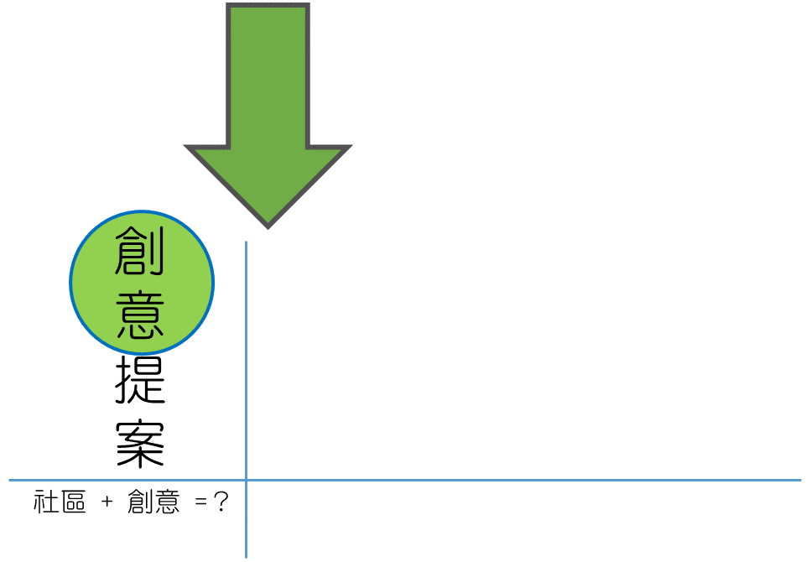
社區營造人才培訓專題課程

- 在這裡，我們將給你/妳提出計畫的技術、壯遊的夥伴、諮詢的老師、甚至是刁難你/妳的評審委員，你/妳自己就是社區創意提案的導演，關於社區的夢想․開始！

- 目標：培育對社區有深入認識、服務熱誠，兼具社區規劃與執行能力之社造人才。
- 說明：今年9月到11月間將陸續辦理17節由各位輔導老師開設之社區深入瞭解與計畫專題課程，外加2節由所有輔導老師辦理之審查會，每節皆3小時。課程結束後每位學員將可完成一份對社區的提案計畫書，最後由輔導老師們進行計畫之審查與建議。
- 本次課程參與時數將納入明年度社造點提案資格，各單位至少派兩名，且參與時數達18小時，若未達此標準，需參加明年度文化局辦理之培力課程。
- 課程時間表：
編號 | 日期 | 老師 | 課程內容
1 | 9/23(五)  1800-2100(3hr) | 羅隆錚 | 社區營造概論與案例分享  —大溪之寶定居  發現社區的特色與需求  —如何發現社區之美ppt
2 | 9/27(二)  1800-2100(3hr) | 陳玲珠 | 我的社區資源訪查與訪談技巧-社區調查的方法與表格  我的社區影像紀錄（1）
3 | 9/30(五)  1800-2100(3hr) | 陳玲珠 | 我的社區影像紀錄（2）
4 | 10/4(二)  1800-2100(3hr) | 廖巧玉  林豐田 | 青年軍與社區媒合
5 | 10/7(五)  1800-2100(3hr) | 彭琪育 | 如何從社區尋找改變的起點
6 | 10/8(六)  0900-1600(6hr) | 羅隆錚 | 我的社區實地探訪診斷  （開發新社區1）
 |  | 楊玉如 | 我的社區實地探訪診斷  （開發新社區2）
7 | 10/15(六)  0900-1600(6hr) | 林玲如 | 我的社區實地探訪診斷  （開發新社區3）
 |  | 廖巧玉 | 我的社區實地探訪診斷  （開發新社區4）
8 | 10/18(二)  1800-2100(3hr) | 楊玉如 | 臺灣社區營造的演變及社造3.0計畫說明
 | 10/21(五)  1800-2100(3hr) | 楊玉如 | 社區遠景規劃（1）—豐原在地社區願景-社區願景議題與目標設定
 | 10/25(二)  1800-2100(3hr) | 林玲如 | 臺中市各局處可提案的案例說明
9 | 10/28(五)  1800-2100(3hr) | 林永森 | 城市小旅行與藝遊豐原-休閒旅遊行銷課程
10 | 11/1(二)  1800-2100(3hr) | 彭琪育  陳玲珠 | 社區計畫書撰寫（1）
11 | 11/4(五)  1800-2100(3hr) | 蔡佩芬 | 如何編預算與核銷工作坊
12 | 11/8(二)  1800-2100(3hr) | 彭琪育  陳玲珠 | 社區計畫書撰寫（2）
13 | 11/11(五)  1800-2100(3hr) | 林豐田 | 如何社區簡介與簡報製作  社區簡報工作分配
14 | 11/15(二)  1800-2100(3hr) | 所有老師 | 各社區計畫書初審(1)
15 | 11/18(五) 1800-2100(3hr) |  | 各社區計畫書初審(2)

---------------------------------------------------------【報名表】----------------------------------------------------------
社區營造人才培訓專題課程報名表
姓名：
電話：
E-mail：
單位/職稱：
地址：
參加課程(請在想參加的課程編號下方打勾)：
豐原社造中心聯絡資訊：
地址：臺中市豐原區水源路1-1號
電話：04-25130177
傳真：04-25150388
E-mail：fycom105@gmail.com
臉書搜尋：臺中市豐原區社區營造中心
辦公時間：9：00～17：00 / 週二～週日
聯絡窗口：林先生
指導單位：臺中市政府文化局
主辦單位：臺中市豐原區公所
承辦單位：臺中市豐原區社區營造中心
協辦單位：臺中市豐原漆藝館
編印：臺中市豐原區社區營造中心

